**Стеллаж средний (800х354х1220) К-11.3**

|  |  |  |  |
| --- | --- | --- | --- |
| **Комплект фурнитуры для сборки стеллажа К-11.3** | | | |
| **Поз.** | **Наименование** | **Кол-во, шт.** | **Вид** |
| а. | Конфирмат | 10 |  |
| б. | Эксцентрик | 10 |  |
| в. | Шток эксцентрика | 4 |  |
| г. | Шкант | 2 |  |
| д. | Гвоздь 1,4х25 мм | 70 |  |
| е. | Ключ шестигранник | 1 |  |
| ж. | Профиль соединительный | 1 |  |
| з. | Подпятник | 4 |  |
| и. | Полкодержатель | 4 |  |
| к. | Заглушка для конфирмата/эксцентрика | 10/4 |  |

|  |  |  |  |
| --- | --- | --- | --- |
| **Обозначение и размеры деталей стеллажа К-11.3** | | | |
| **Поз.** | **Наименование** | **Кол-во, шт.** | **Размер, мм** |
| 1 | Топ, ЛДСП | 1 | 800х354 |
| 2 | Боковая панель, ЛДСП | 1 | 1204х354 |
| 3 | Боковая панель, ЛДСП | 1 | 1204х354 |
| 4 | Дно, полка, ЛДСП | 2 | 766х353 |
| 5 | Полка съемная, ЛДСП | 1 | 764х348 |
| 6 | Цоколь, ЛДСП | 1 | 766х60 |
| 7 | Задняя стенка, ХДФ | 2 | 1158х397 |

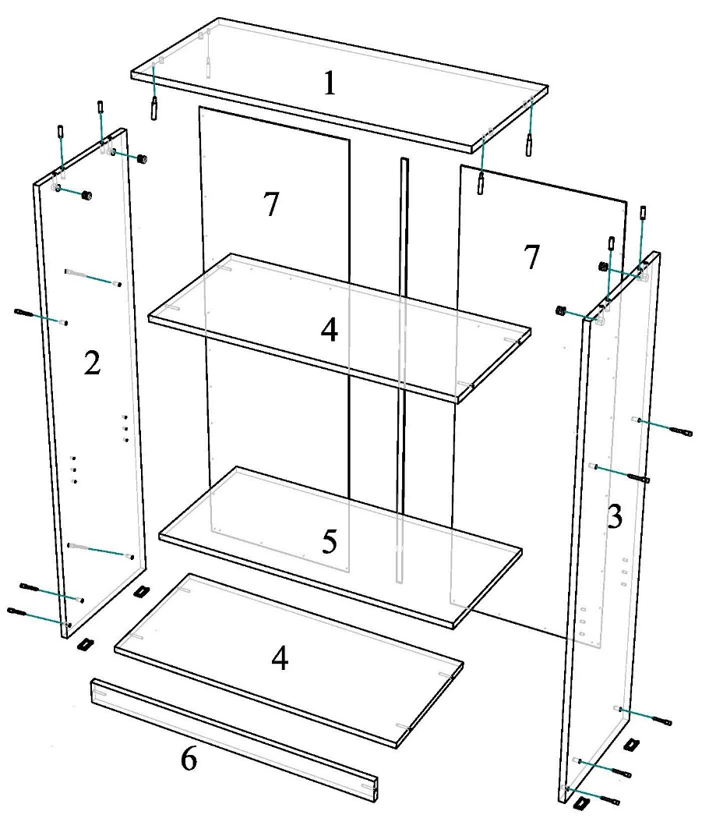**Инструкция по сборке**

1. Присоедините к боковой панели (деталь 2 или 3) (предварительно расположив ее боком) с помощью конфирматов (а.) дно (деталь 4), полку (деталь 4). Затем присоедините оставшуюся боковую панель.

2. Используя эксцентрик (б.), шток эксцентрика (в.) и шканты (г.), соедините топ стеллажа (деталь 1) с боковыми панелями стеллажа (вставьте эксцентрики в отверстия 15 мм на боковых панелях, штоки эксцентрика вкрутите в отверстия 5 мм на топе, затем соедините детали и закрепите эксцентрик с помощью отвертки).

3. Закрепите с помощью конфирматов (а.) цоколь (деталь 6).

4. Закрепите гвоздями (д.) подпятники (з.) на боковых панелях шкафа. Поставьте каркас шкафа вертикально.

5. Скрепите части задней стенки (детали 7) соединительным профилем (ж.), закрепите ее на каркасе с помощью гвоздей (д.) по периметру шкафа и в месте соприкосновения с полкой (деталь 4).

6. Установите съемную полку (деталь 5) на полкодержатели (и.) в отверстиях на боковых панелях стеллажа (предусмотрена возможность регулировать высоту установки полки на необходимом для Вас уровне).

Надеемся, что сборка не принесла Вам много хлопот, и Вы остались довольны приобретением нашей продукции!

СПАСИБО ЗА ПОКУПКУ!

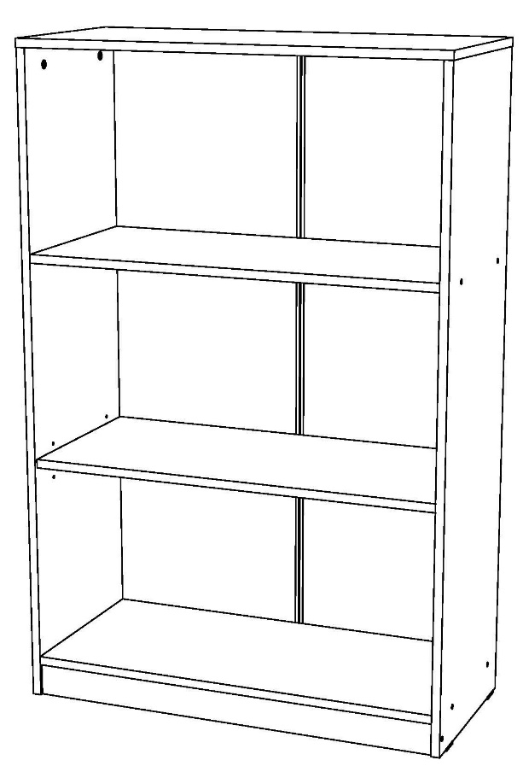**Правила пользования и эксплуатации изделия**

Уважаемый покупатель, срок службы изделия напрямую зависит от Вашего бережного отношения к нему.

1. Не допускайте длительного контакта изделия с водой, во избежание разбухания поверхностей. В случае контакта с водой, насухо протрите поверхность мягкой тканью.
2. Не ударяйте поверхность острыми тяжелыми или твердыми предметами.
3. Не ставьте на поверхность изделия горячие предметы без подставки.
4. При чистке поверхностей, не используйте жесткие щетки или ткани и абразивные моющие средства. Пользуйтесь специальными средствами, предназначенными для ухода за мебелью.
5. Не допускайте попадания на поверхность агрессивных жидкостей (растворители, кислоты, щелочи).
6. Стеллаж предназначен для хранения материалов и документации, справочной литературы, канцелярских принадлежностей.
7. Во избежание изменения цвета поверхности, не допускайте длительное воздействие прямых солнечных лучей.
8. Если у Вас возникнет желание модифицировать изделие самостоятельно, помните, что в этом случае наша гарантия на изделие распространяться не будет.
9. Не соблюдение каких-либо из вышеуказанных условий, повлекшее возникновение недостатков в изделии, является основанием утраты права на гарантийное обслуживание.

**Гарантийные обязательства**

Производитель гарантирует соответствие изделия нормативным документам и сертификату соответствия материалов для производства мебели и ее изготовлению. Гарантийный срок составляет 12 месяцев с момента продажи конечному потребителю, но не более 18 месяцев от даты производства.

**Контакты**

ООО «Альянс Мебель» (ОГРН 1215200015348, ИНН/КПП 5257202752/526201001)

Юридический адрес: 603022, Нижний Новгород, ул. Тимирязева, д. 15, корпус 5, офис 2

Почтовый адрес: 606015, почтовое отделение № 15, а/я 2,

e-mail: ims@star-mebel.com



